Техзадание
1С:Предприятие 8.2 (8.2.13.219)
"Управление торговлей", редакция 10.3 (10.3.10.4)

На основе стандартного отчета Ведомость по товарам на складах необходимо сделать внешний отчет
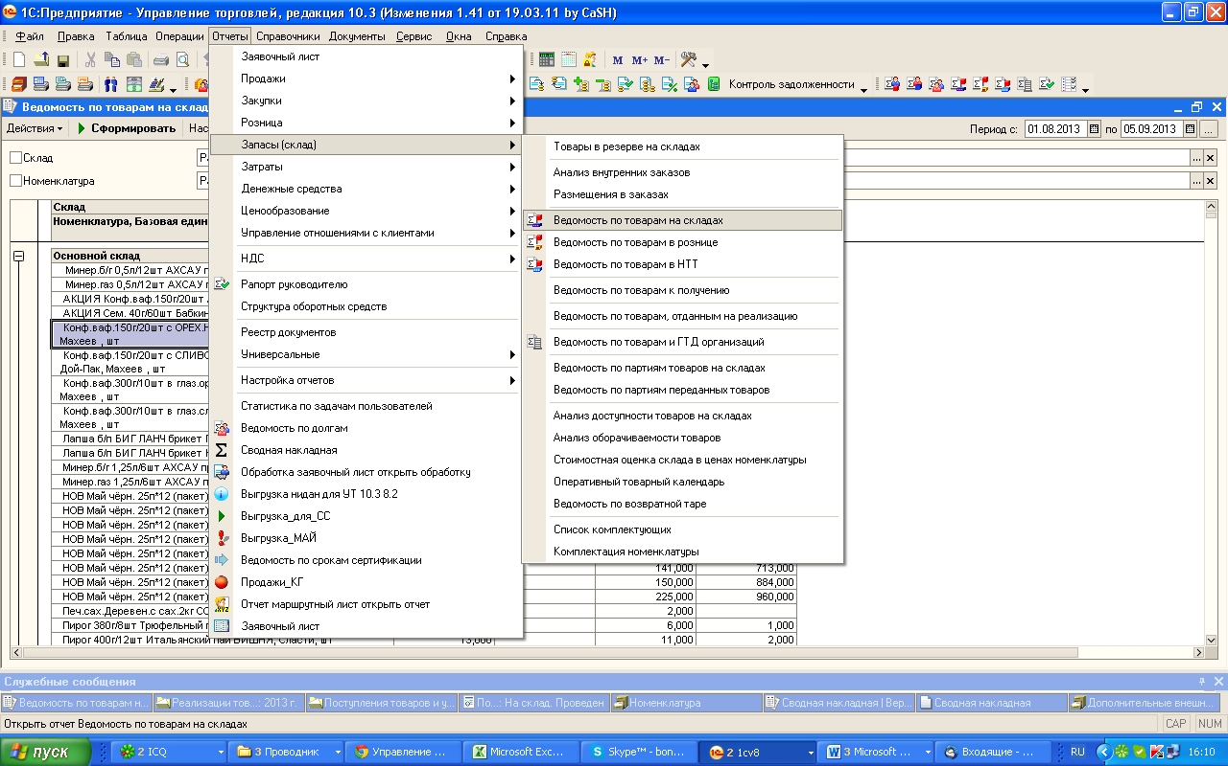
В котором добавить колонки сумма рядом с каждой колонкой количество
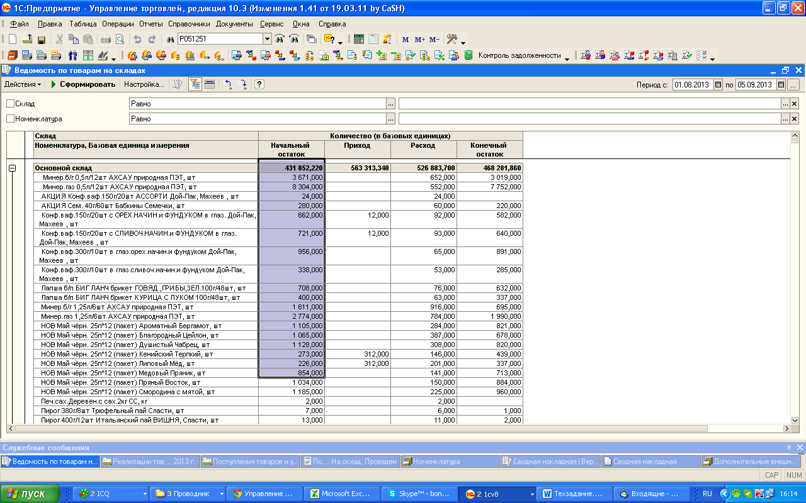
Где будет показана сумма по товару в том типе цен на текущую дату , который будет выбран в шапке отчета из справочника типы цен, (это поле надо добавить в шапку)
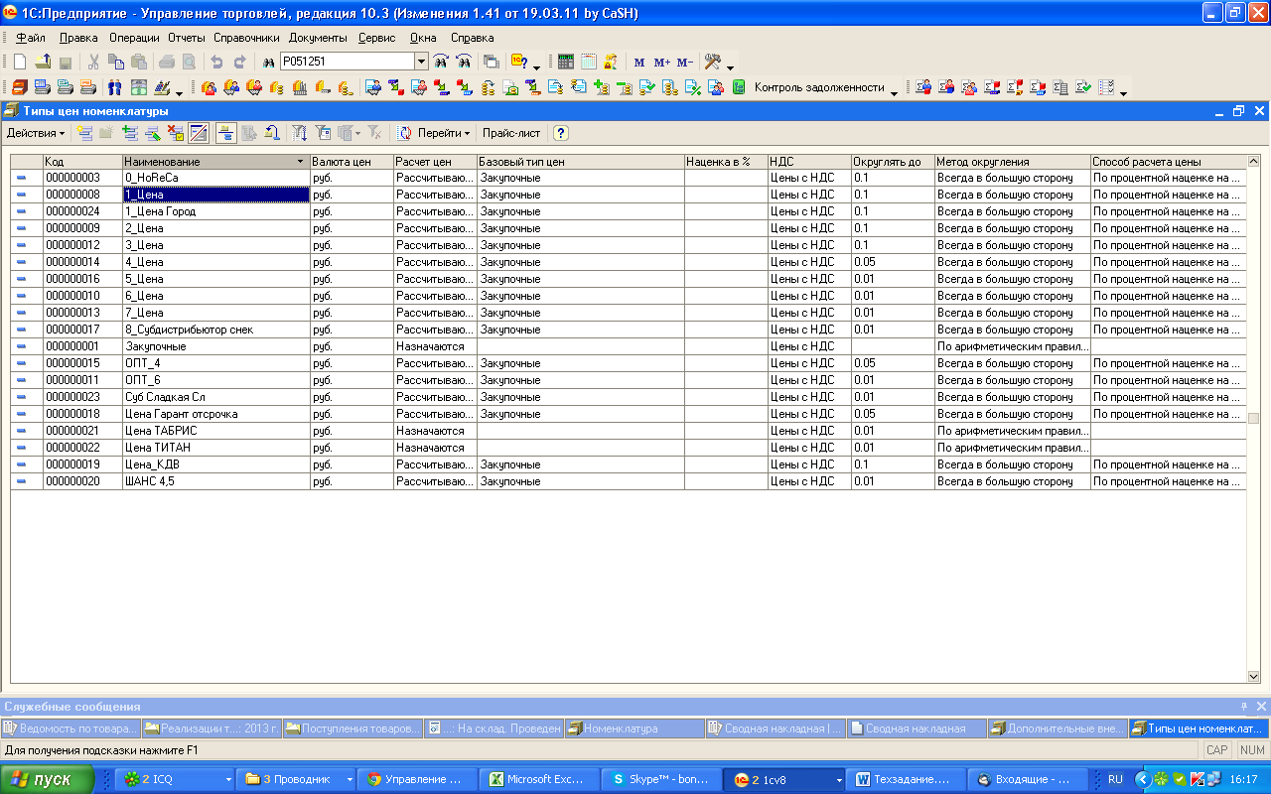
Типы цен расчитываются по наценке от закупочной
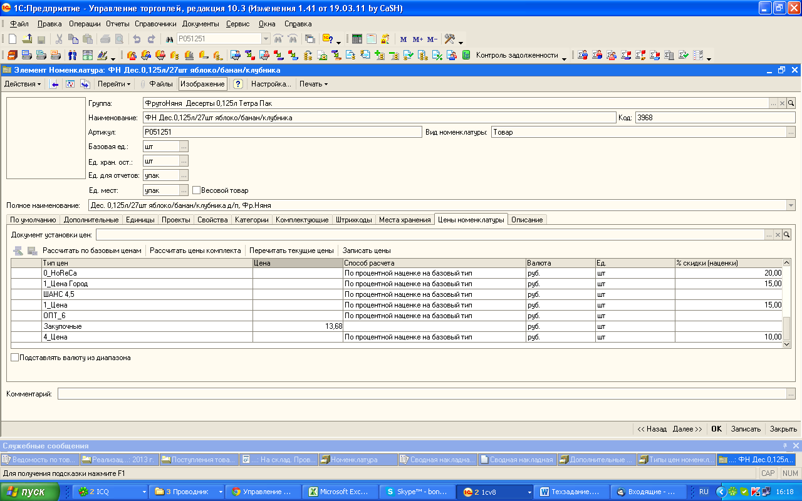
2. В этом отчете в шапку добавить переключатель показавать кол в базовых ед изм или в кг.
Если в кг то надо пересчитывать кол по коэф из номенклатуры
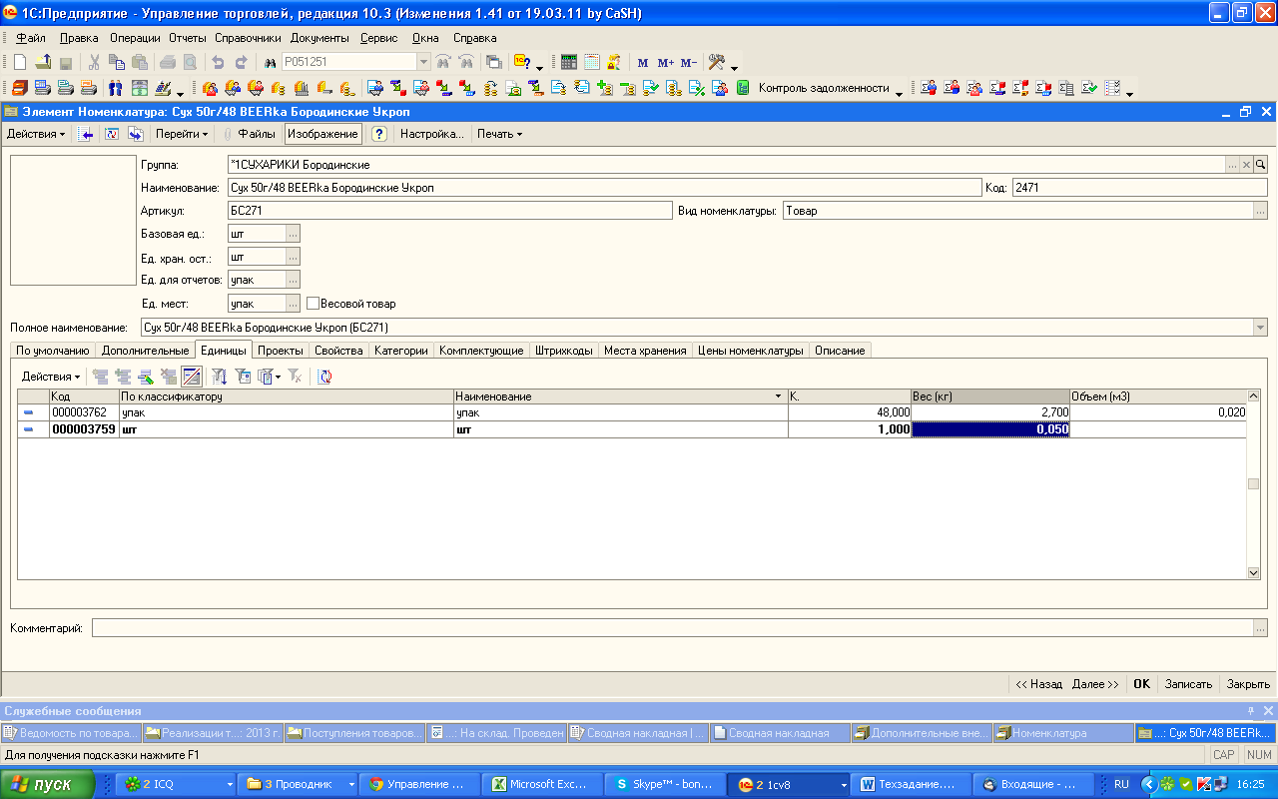
Если базовая стоит в кг. То пересчитывать кол не надо . При этом сумма в колонках отчета остается неизменной. Сумма = кол шт.* цена из шапки отчета

